AÑO NUEVO en la Laponia Finlandesa
Helsinki, Tren de Santa Claus, Ruka & Rovaniemi
8 días / 7 noches

NAVIDAD en la Laponia finlandesa
Bienvenido a una aventura y relajación en el corazón de la Laponia finlandesa. Conocida por sus pistas de esquí de clase mundial, bosques cubiertos de nieve y vibrantes exhibiciones de auroras boreales, Ruka & Rovaniami ofrecen a los visitantes la oportunidad de experimentar el Ártico en su mejor momento. Ruka Kusamo es uno de los destinos turísticos más populares de Finlandia, conocido por su impresionante naturaleza y su vibrante ambiente alpino. La región destaca por su belleza natural con colinas, bosques y ríos cristalinos, así como por todas las actividades de nieve. En este viaje visitará también Rovaniemi, que le espera con su encanto único como la ciudad natal oficial de Papá Noel. Situado justo en el Círculo Polar Ártico, Rovaniemi es famoso por su encantador Pueblo de Papá Noel, donde los visitantes de todas las edades pueden conocer al mismísimo Papá Noel, enviar postales desde la oficina de correos del Círculo Polar Ártico y sumergirse en el ambiente festivo durante todo el año. La ciudad también sirve como puerta de entrada a los safaris de vida silvestre del Ártico, información cultural sobre el pueblo indígena sami y el impresionante espectáculo de la aurora boreal. Ruka y Rovaniemi ofrecen una combinación perfecta de actividades llenas de acción, experiencias culturales y paisajes árticos inolvidables.

Experiencias destacadas

- Año Nuevo en Laponia
- Estadía en la Laponia
- Paseo en trineo tirado por huskies
- En busca de la aurora boreal
- Tren de Santa Claus
- Naturaleza única
- Visitando el Pueblo de Santa Claus
- Experiencia de safari en moto de nieve
- Experiencia culinaria Nórdica
- Cena de Año Nuevo
- Posibilidad de visita de Santa Claus a la cabaña

Itinerario

Día 1.
Sábado 26 Diciembre - Llegada a Helsinki
Alojamiento: Clarion Hotel o similar
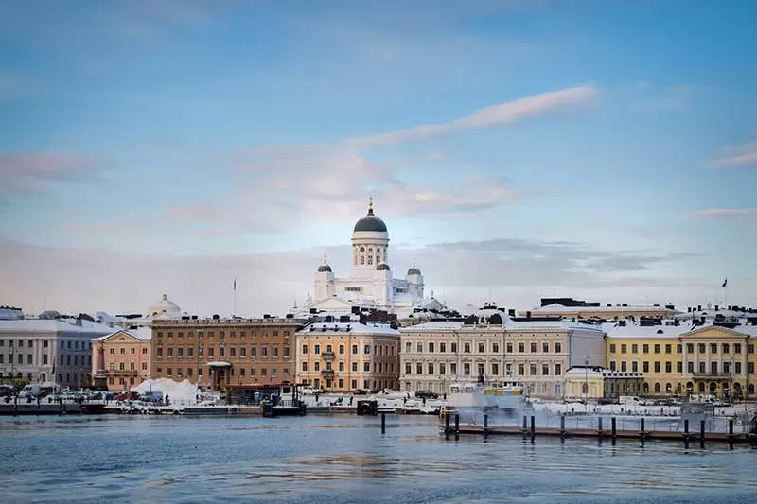
Llegada a Helsinki y traslado privado hacia el hotel. Registro y tiempo libre. Le recomendamos recorrer la Plaza del Senado, corazón histórico con la Catedral de Helsinki (Tuomiokirkko), un ícono neoclásico de cúpula verde, y edificios gubernamentales. A pocos pasos, la Catedral Ortodoxa Uspenski destaca con sus cúpulas doradas y estilo ruso-bizantino. Recorra el Old Market Hall (Vanha Kauppahalli) para probar salmón, carne de reno o embutidos de alce. En la Plaza del Mercado, junto al puerto, el ambiente animado y las sopas de pescado son imperdibles. En el Parque Sibelius, el monumento al compositor Jean Sibelius con sus 600 tubos de acero crea melodías con el viento. Alojamiento

Día 2.
Domingo 27 Diciembre – Helsinki – Rovaniemi – Ruka
Alojamiento: Tren Santa Claus Express – Camarotes en suite ( baño y ducha privada)*
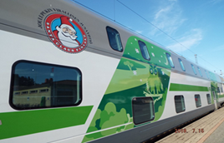
Desayuno. City Tour Incluido . Salimos con el guía para una visita privada de 3 horas por la capital finlandesa. Esta visita panorámica nos permitirá admirar la historia y arquitectura de la “ciudad blanca del norte”. Admiraremos la iglesia ortodoxa de la Trinidad, la Plaza del Senado y la Catedral Blanca, iglesia luterana de planta circular excavada en la roca cuya cúpula tiene forma de una gigantesca espiral de hilos de cobre. Posteriormente veremos el Banco de Finlandia y uno de los principales atractivos de la capital, la Catedral de Uspenski, de colores rojizos y dimensiones enormes que la convierten en la iglesia ortodoxa más grande de Europa Occidental. Visitamos también la plaza del Mercado, donde podrán acercarse a la ajetreada vida de los lugareños y conocer su particular estilo de vida. A la hora indicada, nos trasladaremos a la estación de tren para subir al famoso tren de Papá Noel. Este tren de dos pisos ofrece una experiencia única en el norte de Finlandia. Salida a las 21:00 horas. Noche a bordo. Llegada en horas de la mañana a Rovaniemi.
*Este viaje incluye el encantador trayecto del Tren Santa Claus Express, el tren nocturno que conecta Helsinki con la mágica Rovaniemi. En caso no se pueda reservar por situaciones ajenas a TMC, la experiencia podrá realizarse en vuelo doméstico FINNAIR hacia Kuusamo o Rovaniemi desde Helsinki, con una noche adicional en RukaVillage30 o similar, para seguir disfrutando del espíritu navideño y la magia del norte de Finlandia.

Día 3.
Lunes 28 de Diciembre – Ruka
Alojamiento: Iglú de Cristal
Cena incluida
Incluido: Mundo de renos, paseo en trineo
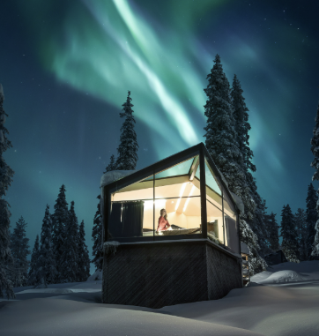
En horas de la mañana disfrute de un traslado privado desde la estación de Rovaniemi al iglú de Cristal en Ruka, donde será hospedado 2 noches.
Al llegar a Ruka, sentirás una sensación inmediata de asombro y serenidad mientras la prístina naturaleza ártica te rodea. El aire fresco y cargado de nieve trae un toque de pino, y el impresionante paisaje de colinas onduladas y árboles escarchados lo invita a dejar atrás sus preocupaciones cotidianas.Es un lugar donde la belleza de la naturaleza y las comodidades de un destino de clase mundial se unen a la perfección, lo que te hace sentir eufórico y como en casa.
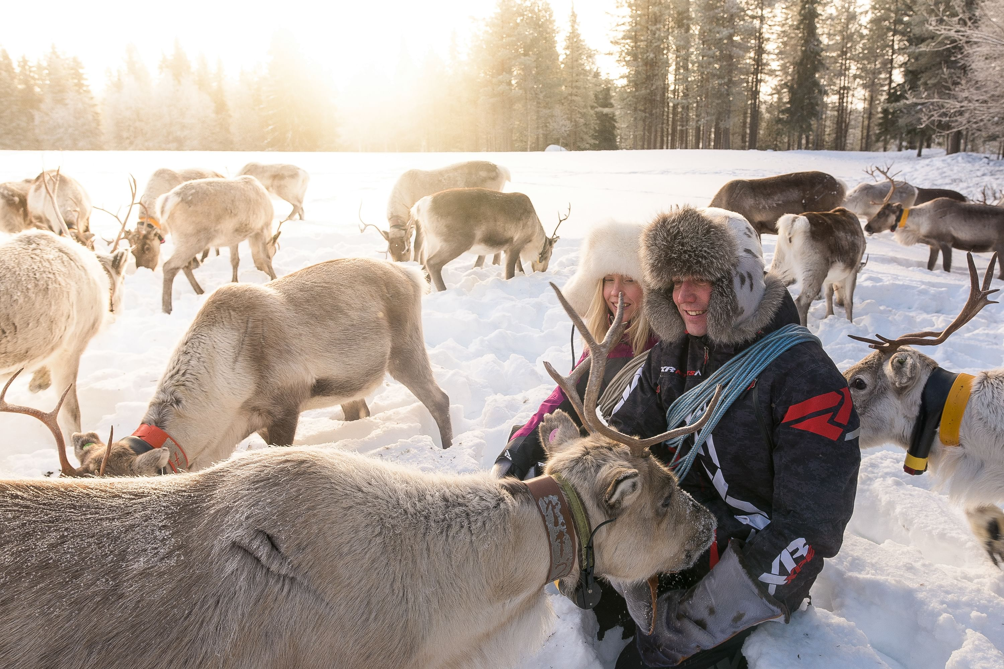
En horas de la tarde visita a una granja de Renos.
Actividad de 3 horas.
Durante esta visita, visitaremos una granja de renos en bus. Se considera de mala educación preguntarle a un pastor cuántos renos tiene. Pero en esta granja pronto te darás cuenta de que hay cientos. El pastor te contará historias sobre los animales, sus depredadores y la naturaleza en la que viven. Podrás alimentar y acariciar a los renos y sacarte muchas fotos con ellos. En un tipi tradicional kota, disfrutarás de café recién hecho junto a la chimenea y un dulce local tradicional. El evento principal es el paseo en trineo, que recorrerás 1,5 km con los renos entre los árboles del bosque. También tendrás la oportunidad de visitar un taller de artesanía donde podrás comprar recuerdos hechos a mano con materiales de los renos.

Día 4. Martes 29 de Diciembre – Ruka
Alojamiento: Iglú de Cristal
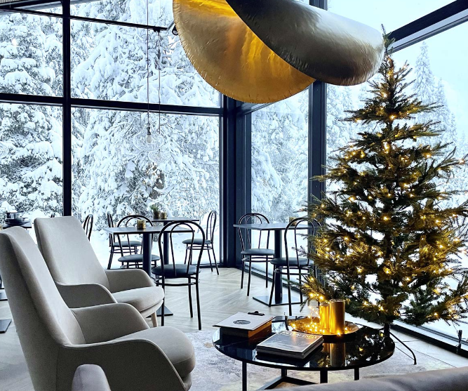
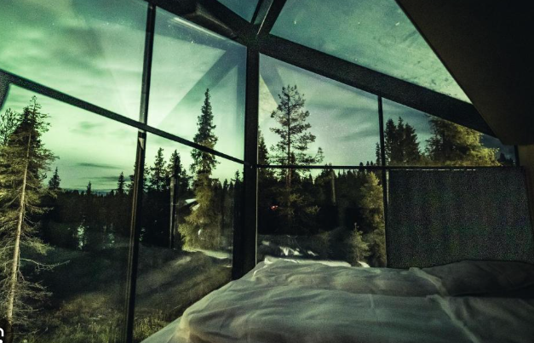

La experiencia en el iglú de Magical Pond en Ruka es una mezcla única de naturaleza ártica, confort y magia invernal. Situado entre bosques nevados, este alojamiento ofrece iglús con techos panorámicos de cristal que permiten contemplar el cielo estrellado y, con suerte, la aurora boreal desde la calidez de la cama. El interior combina diseño nórdico minimalista con detalles acogedores —pieles, iluminación suave y sauna cercana— creando un ambiente íntimo y relajante. Además, el silencio del entorno y la cercanía a actividades como paseos en trineo, esquí o caminatas con raquetas hacen que la estancia sea una experiencia inmersiva e inolvidable en pleno Círculo Polar Ártico.

Karting sobre hielo
Opcional – ¡Una experiencia de conducción totalmente nueva!
Precio adulto: TBC 95 €,

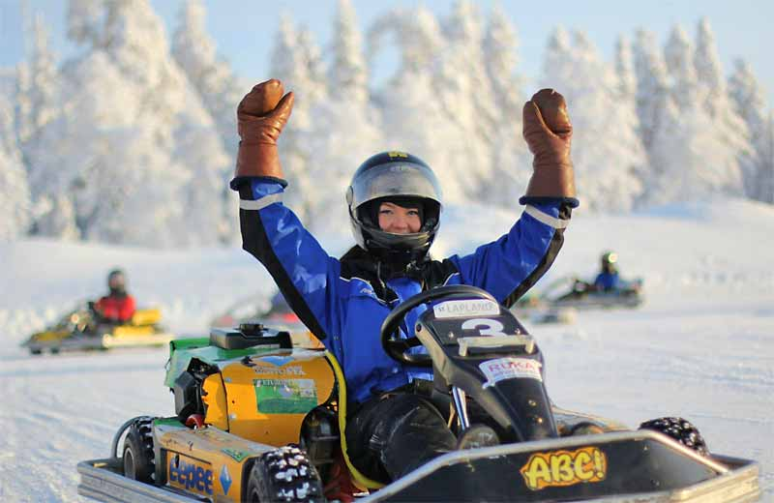
Se desarrolla en una pista de hielo al aire libre con neumáticos de clavos, una actividad donde la habilidad técnica supera a la velocidad. ¡Aun así, la pista helada podría darte una vuelta! La Carrera de Karting sobre Hielo tiene los mismos elementos que una carrera de fórmula real, pero se desarrolla en una pista de hielo.
La carrera comienza con vueltas de calentamiento y luego con la clasificación, que determina los puestos en la parrilla de salida para la final. El primero en cruzar la línea de meta es el ganador.
*Por circunstancias de reglamentación, menores de 14 años no podrán participar de la experiencia

Incluido: Trineo en busca de la Aurora Boreal
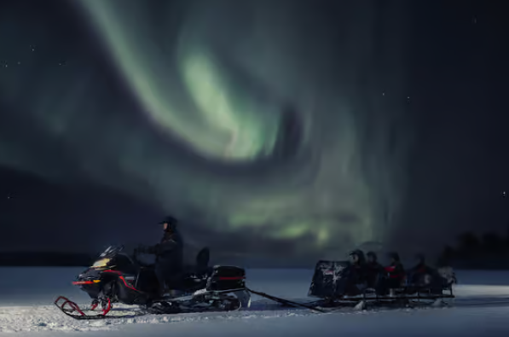
Hora de encuentro 18:55 - Actividad desde 19:30 a 22:30
Las auroras boreales, también conocidas como auroras boreales, se pueden observar en la zona polar del mundo. Nuestro guía lo llevará fuera de la ciudad, llegando a los lugares perfectos que nos ofrecen la mejor visión del cielo para disfrutar de una aventura lapona, con suerte bajo las auroras.
La mejor manera de vislumbrar la aurora boreal es adentrarse en el oscuro bosque con raquetas de nieve. Durante nuestra caminata, nos detendremos para admirar la naturaleza y aprender sobre las huellas de animales en la nieve. Si el cielo está despejado, veremos las estrellas brillantes y, con un poco de suerte, las coloridas auroras boreales. Nos detendremos junto a una fogata para tomar una bebida caliente y nuestro guía nos contará historias interesantes sobre la región ártica. La caminata tiene una longitud de 2 a 5 km.

Día 5. Miércoles 30 de diciembre, Ruka - Rovaniemi – 190 km – 2h20min
Alojamiento: Santa Claus Holiday Village - Cabaña

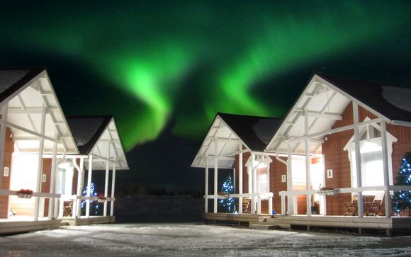
.En horas de la mañana comenzaremos nuestro viaje hacia Rovaniemi. El trayecto entre Ruka-Kuusamo y Rovaniemi ofrece vistas espectaculares que combinan naturaleza salvaje y paisajes emblemáticos de Finlandia. Rovaniemi es la capital de la Laponia finlandesa y se encuentra en el Círculo Polar Ártico. Es un lugar lleno de vibrante vida y cultura de los samis, rodeado de fenómenos naturales prístinos e impresionantes todos los días del año.
Tarde libre para disfrutar y visitar la aldea de Santa Claus y conocer más de este mundo de magia.
Incluido: Visita al pueblo de Santa Claus
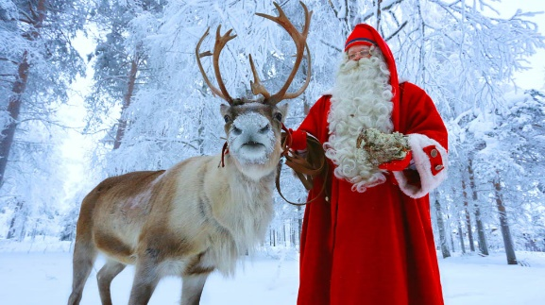
En el pueblo de Papá Noel, es Navidad todos los días, con actividades para todos. Disfrute de un chocolate caliente mientras marca su presencia en el círculo polar ártico, deslícese por las colinas de hielo junto al laberinto de hielo, o manténgase caliente dentro de uno de los muchos restaurantes o cafés maravillosamente acogedores para la Navidad. Puedes visitar la oficina principal de correos de Papá Noel, donde el ambiente acogedor te invita a sentarte y escribir tus saludos desde el Ártico a tus amigos de todo el mundo. Como la línea del Círculo Polar Ártico está marcada en la plaza central del Pueblo de Papá Noel, puedes experimentar algo único y emocionante aquí: ¡puedes cruzar el mágico Círculo Polar Ártico!
Día 6. Jueves 31 Diciembre - Rovaniemi
Alojamiento: Santa Claus Holiday Village - Cabaña
.
Opcional : Paseo en trineo tirado por huskies de 5km
Precio : TBC- 185€
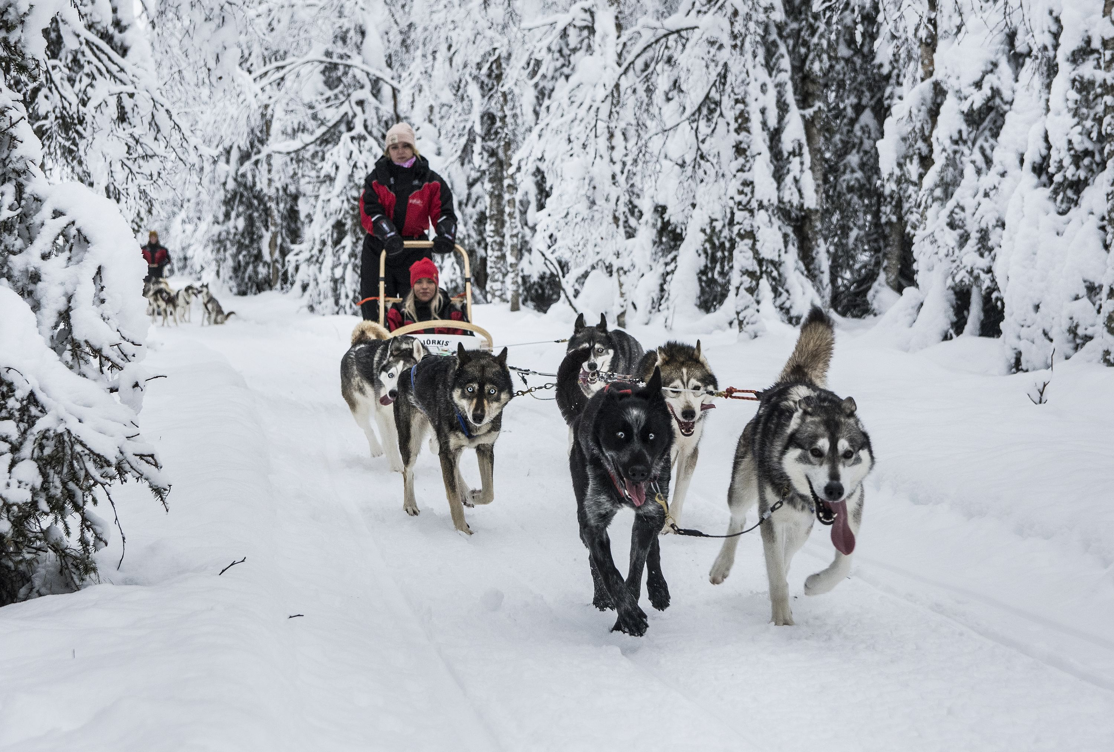
Esta mañana comenzamos nuestro viaje con un paseo en coche a la granja de huskies. Al llegar, ¡seguro que oirás a los huskies listos y ansiosos por salir contigo! Al encontrarnos con los mushers, aprenderás a controlar y conducir el trineo. Recorriendo la granja, conoceremos la vida y los hábitos de los huskies. Pronto nos reuniremos con nuestros propios grupos de huskies y nos adentraremos en el silencioso bosque (2 personas por trineo). Mientras nos preparamos para salir, los ladridos y aullidos de los perros se hacen cada vez más fuertes, esperando impacientes salir corriendo. Finalmente, al arrancar, los huskies empiezan a tirar de ti en silencio y contentos. Al regresar, podremos agradecerles su trabajo y acurrucarnos con ellos, grabando el momento en fotos. Calentaremos con café, pan y salchicha. ¡Esta actividad consiste en conducir un trineo de 5 km!

Opcional: Fiesta mística de Año Nuevo 31.12.2026 – Rovaniemi
Precio adulto: TBC 135 €,
Incluye: Traslados del programa, ropa térmica, guía en inglés, bebida de bienvenida, adivinación, discoteca de nieve, espectáculos de baile, fuegos artificiales
Nota: Apto para todas las edades

¡No te pierdas esta fiesta!

Puedes recoger la ropa térmica en la oficina de Lapland Safaris el 31 de diciembre antes de las 17:00 y devolverla al día siguiente.

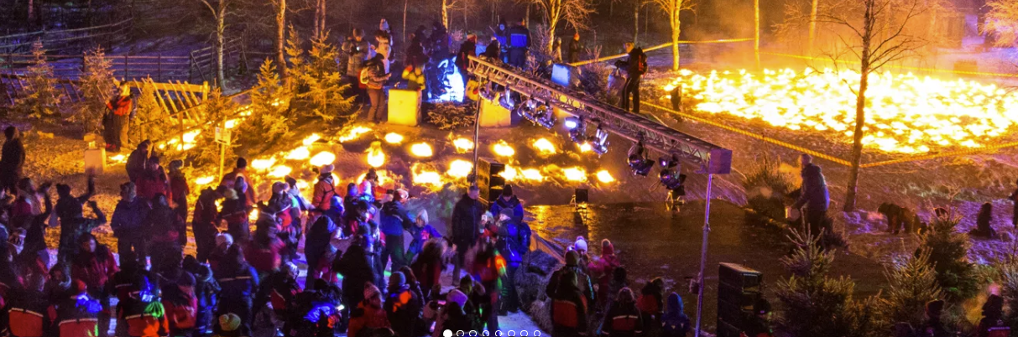
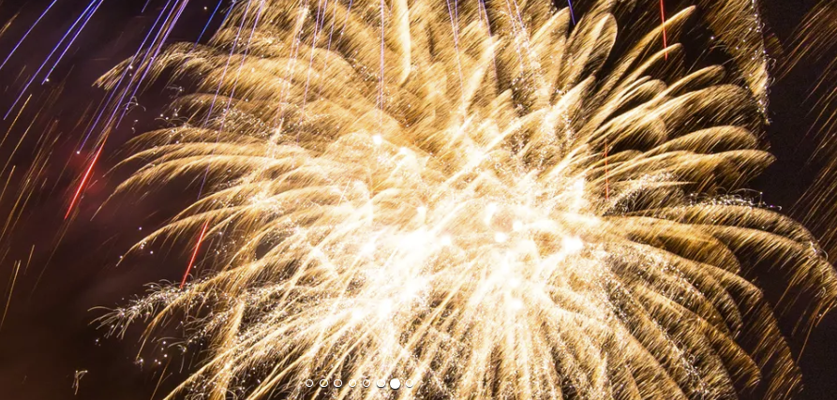
En la mágica frontera de Laponia con el Círculo Polar Ártico, se celebrarán festividades para dar la bienvenida al Año Nuevo. Fuego, hielo, oscuridad, nieve, luces, baile y música. Juntos, estos elementos crean un evento mágico para toda la familia. Misteriosos adivinos animan el ambiente a medida que se acerca el Año Nuevo; ¡el mismísimo Papá Noel también hará una visita! Una gigantesca discoteca de nieve, bares de nieve, un impresionante espectáculo de fuegos artificiales y el espectacular baile de Año Nuevo sin duda crearán una experiencia inolvidable. ¡Prepárate para descubrir tu futuro participando en las tradiciones finlandesas de Año Nuevo! El evento tendrá lugar a orillas nevadas del río Ounasjoki, en un idílico entorno invernal.

Día 7. Viernes 01 Enero 2027 - Rovaniemi
Alojamiento: Santa Claus Holiday Village – Cabaña
Opcional : Visita Privada de Santa Claus a la cabaña*
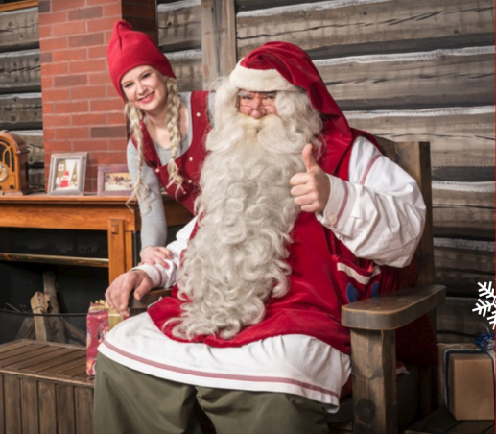
La noche está silenciosa y el bosque cubierto por un manto espeso de nieve. Afuera, se escucha el tintineo lejano de unos cascabeles… primero apenas perceptible, luego cada vez más claro.
De pronto, un suave golpe en la puerta. La abres, y allí está: Santa Claus, imponente y cálido a la vez, con sus mejillas sonrojadas por el frío, una sonrisa que ilumina la estancia y un saco rebosante de regalos a su espalda. La nieve cae lentamente detrás de él. Durante diez minutos mágicos, el tiempo parece detenerse. Puedes hablar con él, abrazarlo, reír, hacer todas las fotos y videos que quieras. Santa bromea contigo, te muestra una campanita de su trineo, incluso te deja sentarte junto a él frente a el para una foto perfecta. Su risa retumba por la cabaña, y cada palabra suya transmite una calidez difícil de describir.
Luego sale de la cabaña, y por la ventana lo ves partir.
Duración: aprox. 10 minutos
Incluye: Reunión en privado con Santa Claus en tu cabaña, puedes sacar todas las fotos y videos que deseas.
Máximo: 5 personas por cabaña
Precio: 245€
* El día y la hora de la visita de Santa Claus puede variar

Opcional : Excursión en moto de nieve TBC 155€
Hora de encuentro 13:25 - Actividad desde 14:00 a 17:00

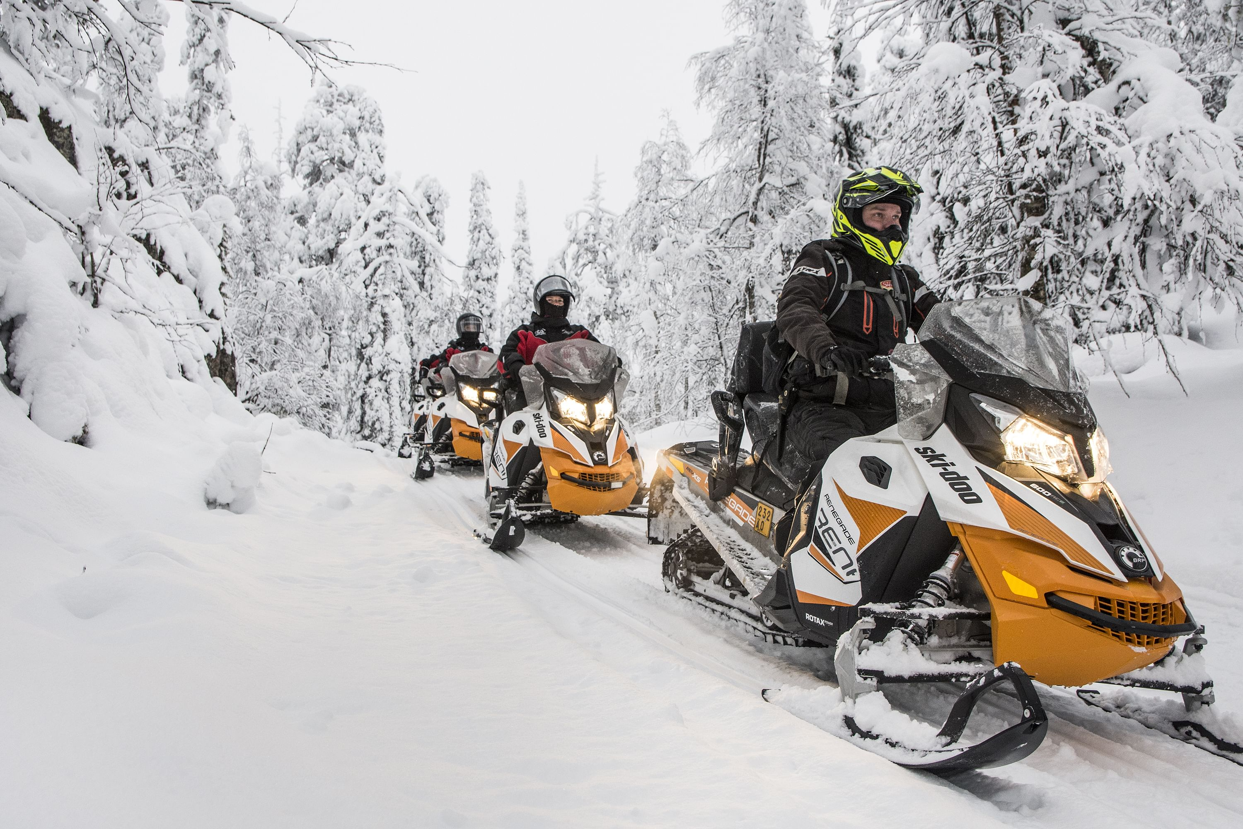
Este safari nos proporciona todas las habilidades necesarias para conducir una moto de nieve en un grupo guiado. ¡Ideal para quienes desean probar la conducción de una moto de nieve por primera vez! Antes de comenzar, nuestro guía nos dará una charla completa de seguridad y una introducción a la conducción. Tras la breve lección, saldremos a conducir por una ruta corta a través de paisajes nevados. Haremos paradas para tomar fotos y recordar el momento entre los árboles. Durante el safari, haremos una parada para tomar un café o té y un bollo dulce. Después de esta actividad, estará listo para unirse a excursiones más exigentes en moto de nieve

Incluido – Búsqueda de la Aurora Boreal
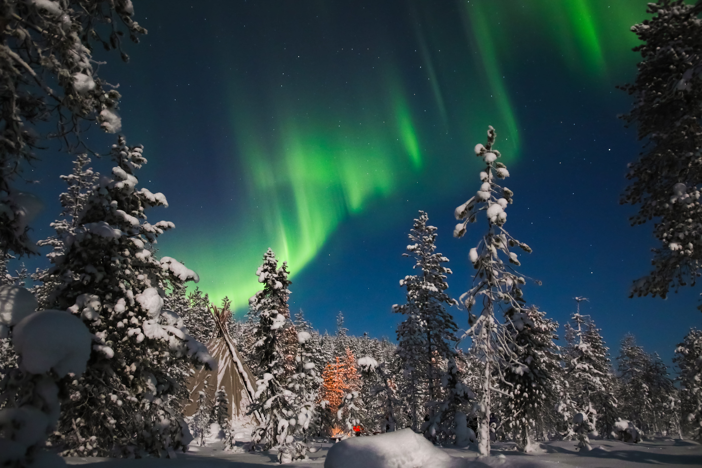
Esta aventura de 3 horas comienza a las 20:00hs.
Saliendo de la ciudad de Rovaniemi y siguiendo la carretera ribereña hacia el norte, el recorrido te llevará al mejor lugar para ver la aurora boreal, pero ten paciencia, ya que a la aurora le encanta jugar al escondite; ¡nunca se sabe cuándo aparecerá!. Mientras contemplas el espectáculo de la naturaleza, freirás salchichas y el tradicional "tikkupulla" finlandés, rodeado del delicioso aroma del fuego. Esta relajante escapada sin duda deleitará todos tus sentidos.

Día 8. Sábado 02 - Salida Rovaniemi
Desayuno. Traslado privado al aeropuerto para continuar su viaje.

Tarifas
Tarifas en euros por persona

- 5175 € / DOBLE
- 4725 € / TRIPLE
- 6895€ / SENCILLA
- 2995 € / CHD

Incluido
- 07 noches de alojamiento en hoteles especialmente seleccionados e impuestos
- Desayuno diario
- 1 cena & picnic fogata con bebidas calientes
- Experiencia 2 noches en un iglú de Cristal
- Traslados de la estación de Rovaniemi a Ruka incluidos ( 2h30min)
- Traslados de Ruka a Rovaniemi incluido ( 2h30min)
- Búsqueda de la Aurora Boreal
- Paseo en trineo de renos
- Tren de Santa Claus Express*
- 3 noches de hospedaje en Santa Claus Holiday Village
- Paseo en trineo en busca de la Aurora Boreal
- Visitando la aldea de Santa Claus
- Ropa térmica para las actividades (traje térmico, botas y guantes)
- Grupos reducidos

No incluido
- 2% fee bancario
- Vuelos internacionales y domésticos no indicados
- Alimentos y bebidas
- Excursiones opcionales
- Gastos personales
- Servicios no especificados
Hoteles seleccionados o similares
DESTINO | NTS | HOTEL | CAT.
HELSINKI  TREN EXPRESS*  RUKA IGLUS  ROVANIEMI | 1  1  2  3 | CLARION HOTEL HELSINKI  SANTA CLAUS TREN EXPRESS*  MAGICAL PONCE  SANTA CLAUS HOLIDAY VILLAGE  CABAÑAS | P  P  S  P

*Este viaje incluye el encantador trayecto en el Tren Santa Claus Express, el tren nocturno que conecta Helsinki con la mágica Rovaniemi. En caso que no se pueda reservar por situaciones ajenas al operador, la experiencia podrá realizarse en vuelo doméstico hacia Kuusamo o Rovaniemi desde Helsinki, con una noche adicional en RukaVillage30 o similar, para seguir disfrutando del espíritu navideño y la magia del norte de Finlandia. Esta información la tendremos entre 6 y 9 meses antes de la fecha de comienzo del tour.
**La programación de las actividades pueden cambiar de fecha de acuerdo con la disponibilidad

Notas y condiciones:
- Por tratarse de un fenómeno natural, la observación de las auroras boreales está sujeta a condiciones atmosféricas y climatológicas, por lo tanto, no se pueden garantizar.
- En caso de estar interesados en las actividades opcionales, recomendamos realizar la reservación con suficiente antelación (hasta un mes antes como mínimo) para tener posibilidad de confirmación.

Seguro de viaje
- Seguro de viaje: Recomendamos encarecidamente que los clientes obtengan un seguro de viaje integral que cubra cancelaciones, gastos médicos en caso de enfermedad o accidentes durante el viaje, responsabilidad personal y pérdida de propiedad privada. No somos responsables de los costos incurridos debido a una cobertura de seguro inadecuada.

Demoras y/o cancelaciones de vuelos
- En caso de cancelación y demora de vuelos que provoquen la perdida de servicios, estos no podrán ser restituidos y en caso de querer realizarlos tendrían un costo adicional y quedarían sujetos a disponibilidad.

Modificación de actividades y/o excursiones
- Debido a diversas condiciones del clima (exceso de nieve o hielo o la falta de estos para la realización óptima de actividades) y por razones de seguridad, algunas excursiones podrían sufrir modificaciones o incluso cancelaciones. En The Molt Collection trataremos de ofrecer alternativas ante eventuales cambios siempre procurando la seguridad y satisfacción de los pasajeros.

